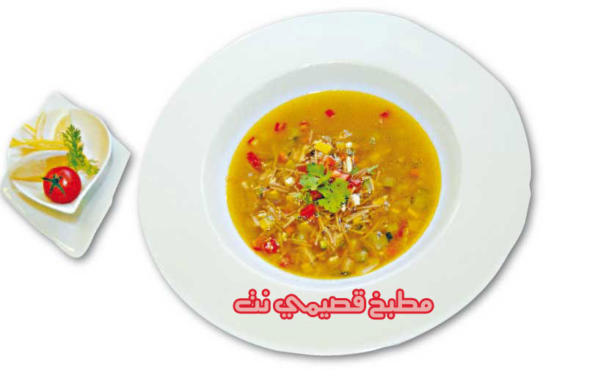

المكونات - الكمية

بصل مفروم عدد 1

فص ثوم مجروش عدد 2

كزبرة خضراء ملعقة كبيرة

مكعب ماجي 150غ

مرق دجاج كوبان

شعيرية 100 غ

خضار مقطعة مكعبات

(جزر – كوسا – بصلة – طماطم) 200 غ

الطريقة

1. ضعي قليلا من الزيت أو الزبدة في إناء، ثم أضيفي البصل والثوم ومكعبات الماجي والشعيرية واتركيها حتى يميل لونها الى الإحمرار.

2. أضيفي الخضار المقطّعة وشوربة الدجاج، وعند الغليان أضيفي الملح والفلفل بحسب الذوق ثم ضعي الكزبرة الخضراء والطماطم، وقدّميها ساخنة.

